***CONSULTAS EN LENGUAJE DE MySQL #2***

*#1 Obtener listado de canciones del genero 1.*

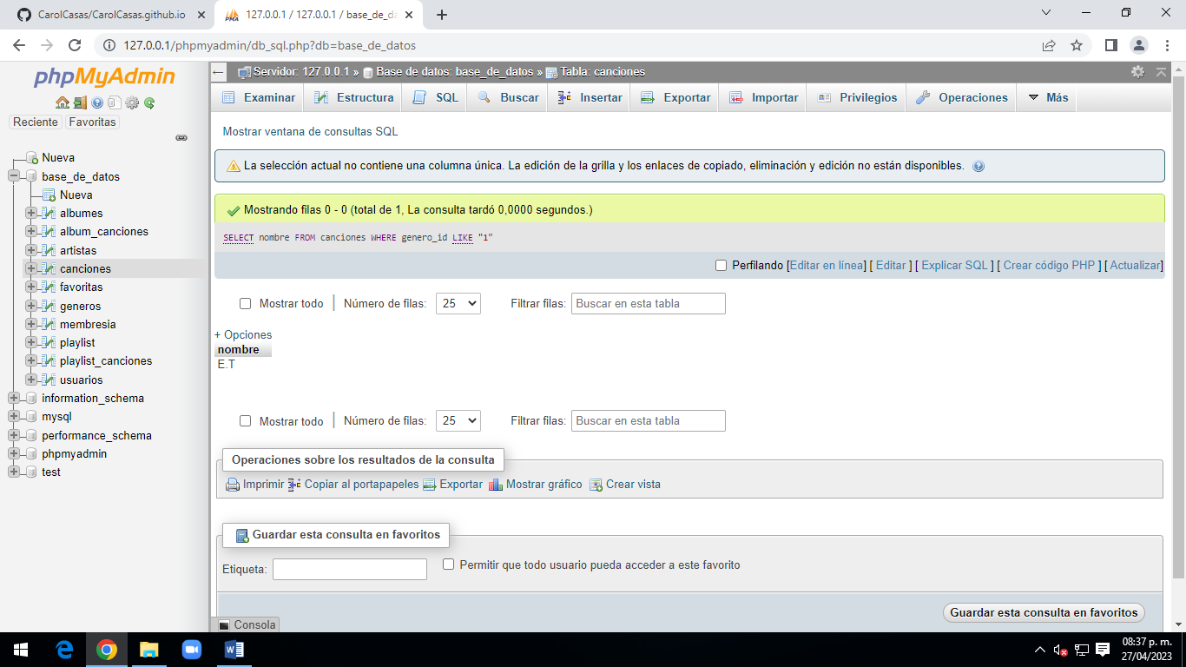

*#2 Mostar el total de canciones que tiene el artista 1.*

*#3 Mostrar el total de Playlist del usuario 1.*

*#4 Mostrar el total de usuarios que ha comprado la membresía individual.*

*#5 Mostrar el número de canciones que son favoritas del usuario 1.*

*#6 Obtener el listado del nombre de todos los álbumes de la plataforma.*

*#7 Mostrar listado de canciones con fecha de lanzamiento menor al 2020.*

*#8 Obtener el listado de canciones y el nombre de su género.*

*#9 Obtener listado de álbumes por nombre y el nombre del artista.*

*#10Mostrar los Playlist por nombre y el nombre de los usuarios que lo creo.*